Рекомендации родителям на 27.04.20 - 30.04.20.

- Предложите ребенку назвать цветы:
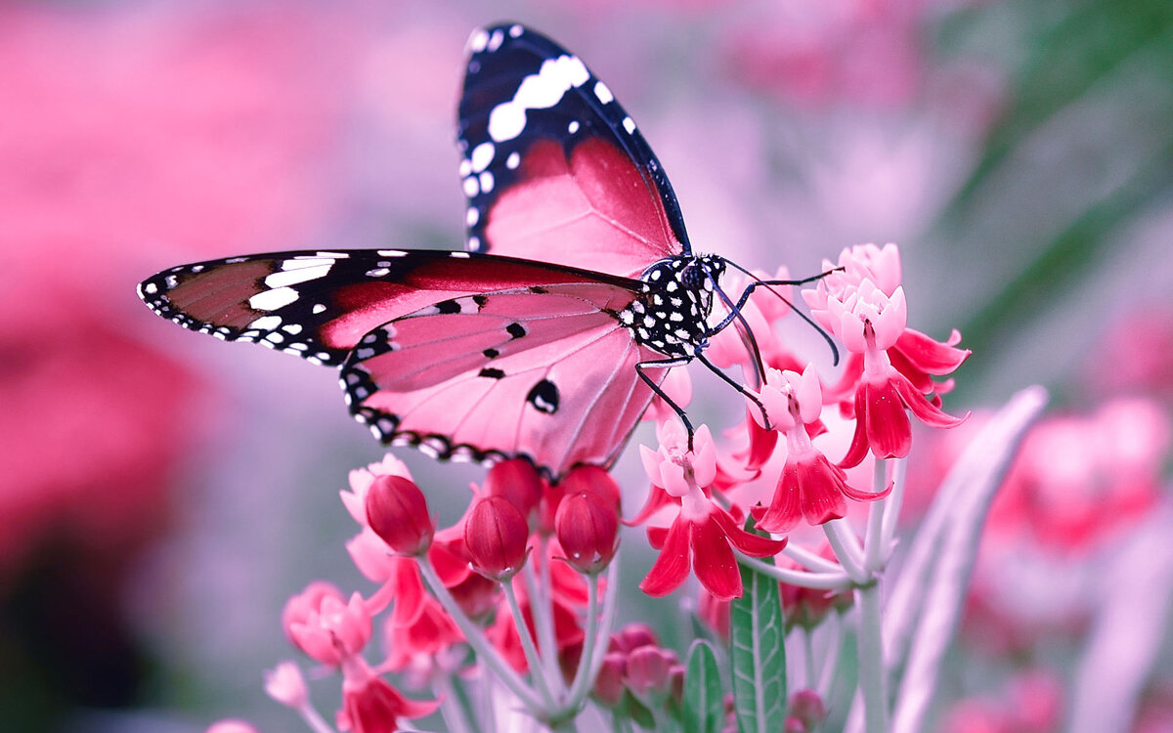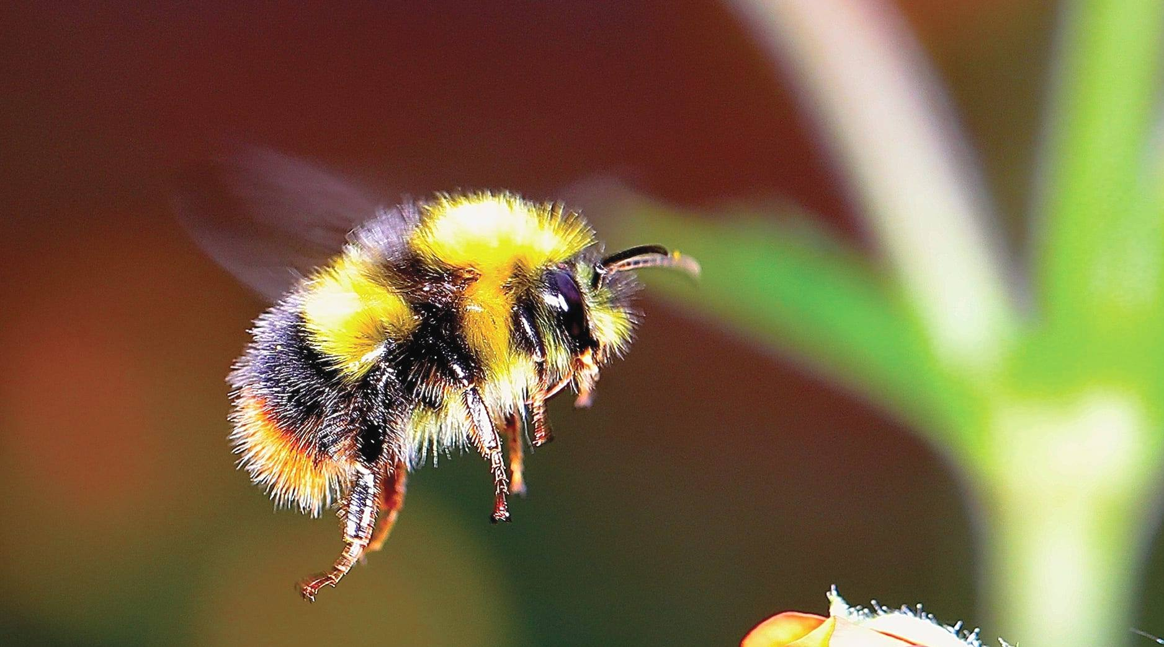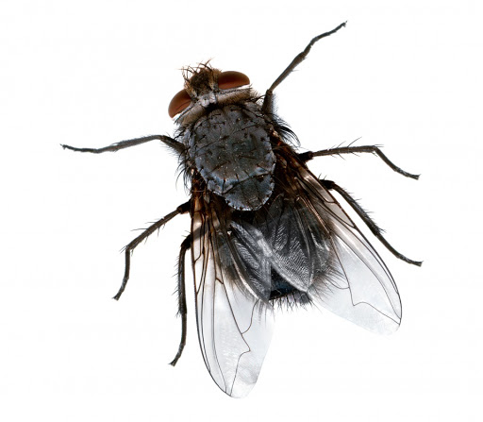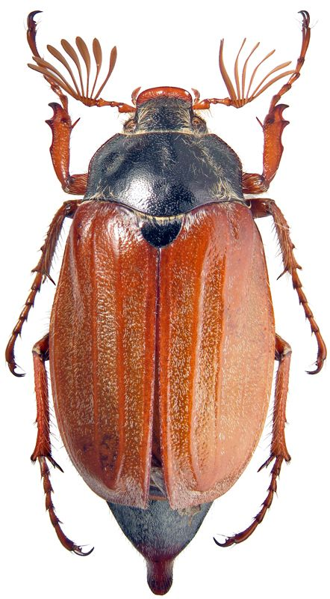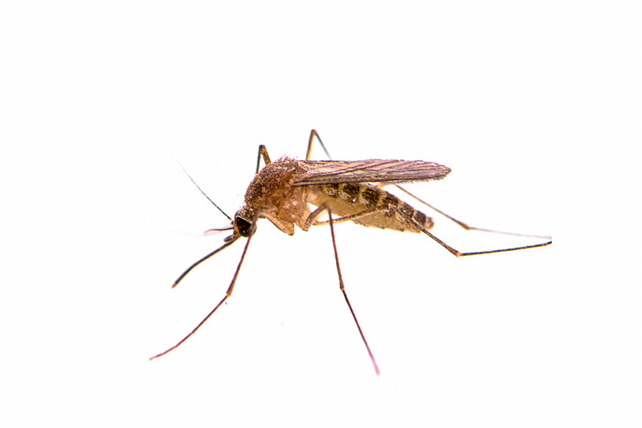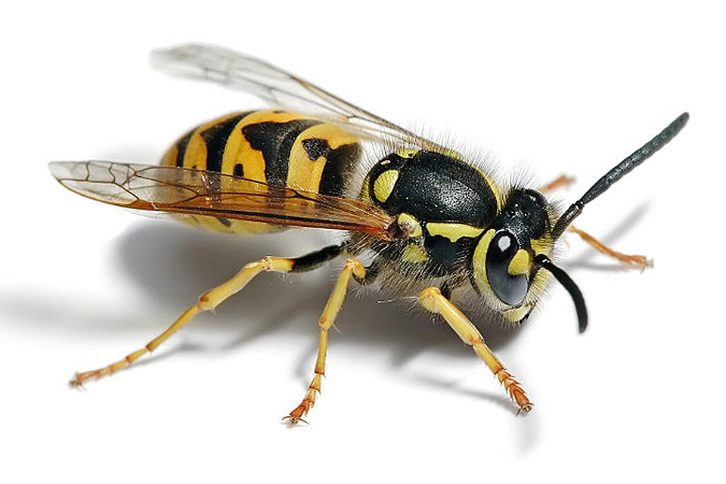

- Помогите ребенку отгадать загадки:

Если пил ты чай с медком,
С ней ты хорошо знаком.
Много меду собрала
Работящая _{(пчела)}

Он из веточек, из хвои
Настоящий дом построит
Без пилы и без гвоздей
Кто строитель?..._{(муравей)}

На большой цветной ковер
Села эскадрилья –
То раскроет, то закроет
Расписные крылья.(_{бабочки)}

- Предложите ребенку поиграть с Вами в игры:
- Игра «Один-много»
Образец: пчела-пчелы,.
Комар-...,муравей - ...,оса - , шмель-...,бабочка - ,жук-..., стрекоза-...
- Игра «Четвертый лишний»
Предложите ребенку послушать и убрать лишнее слово из списка:
Комар, дятел,муха,шмель
Муравейник,скворечник,улей,дом
Бабочка,слепень,оса,паук.

- Игра «Какой,какая,какое,какие»
Спросите у ребенка,(подразумевая не только цвет,но и форму,размер) какой/ое/ая/ие:
Шмель
Бабочка
Оса
Муравей
Таракан
Стрекоза
Божья коровка

- Объясните ребенку значение слов: «улей», «слепень», используя картинки

- Предложите ребенку прослушать и закончить предложение.

Пчелы живут в ...
Домик у муравьев называется....
Пчела и оса могут... человека.
В поле на ромашку села...

- Прочтите ребенку стихотворение. Выполняйте упражнение «Колечки» с каждым пальчиком на каждую строчку стихотворения:

Села пчелка на цветок.
Опустила хоботок
Подлетает к ней комар:
-Что ты ищешь там?
-Нектар

7. Познакомьте ребенка с произведением К. Чуковского «Муха-Цокотуха»

